Max Hennen

S24

Analyse en ontwerp Killerapp

Inhoud

Inleiding 2

Analysedocument. 3

User Requirement Specification. 3

Testplan 4

Testmatrix 5

Use Cases 6

EER- Model 9

Scenario 10

UI Schetsen 11

Ontwerpdocument 13

Databaseontwerp 13

Klassendiagram 14

Structuur 15

# Inleiding

In het tweede gedeelte van semester 2 ga ik verder aan mijn KillerApp waar ik bij het vak Fun2 al aan begonnen ben. Bij Fun2 heb ik een EER- model gemaakt, databaseontwerp en de database gerealiseerd. Mijn website is gebaseerd op de website Mobiel.nl. Op deze website kunnen telefoons en accessoires voor telefoons gekocht worden.

# Analysedocument.

In het analysedocument zijn de User Requirement Specifications, Acceptatie Test Plan, Use Cases en het EER- model te vinden.

## User Requirement Specification.

|  |  |  |  |
| --- | --- | --- | --- |
| **ID** | **Requirement** | **MoSCoW** | **Opmerkingen** |
| UR1 | De actor kan registreren. | M |  |
| UR2 | De actor kan inloggen | M |  |
| UR3 | De actor kan al zijn bestellingen zien | S |  |
| UR4 | De actor kan de producten beoordelen | C |  |
| UR5 | De actor kan producten bestellen | M |  |
| UR6 | De actor kan producten verwijderen uit zijn winkelmandje | S |  |
| UR7 | De actor kan producten bekijken | M |  |
| UR8 | De actor kan specificaties bekijken. | M |  |
| UR9 | De beheerder kan andere beheerders toevoegen | C |  |
| UR10 | De beheerder kan producten toevoegen | C |  |
| UR11 | De beheerder kan producten verwijderen | C |  |

## Testplan

Hieronder staan de testcases. Bij elke testcase staat beschreven welke stappen er worden uitgevoerd, wat het verwachte resultaat is, wat het uiteindelijke resultaat is en of de testcase is goedgekeurd of niet.

|  |  |  |  |  |
| --- | --- | --- | --- | --- |
| **Testcase ID** | **Beschrijving van uit te voeren stappen** | **Verwacht resultaat** | **Geobserveerd resultaat** | **PASSED/FAILED** |
| T_UR1.0 | De actor bevindt zich op de homepage van de webshop. Hij klikt op registreren. Het systeem laat het registratiescherm zien. De actor vult alle gegevens in en klikt op registreren. Het systeem controleert de gegevens en ziet dat het email adres al in gebruik is. | Foutmelding. | Wanneer een actor bij het registreren een emailadres invoert die al in gebruikt is wordt er een foutmelding weergegeven. | PASSED |
| T_UR1.1 | De actor bevindt zich op de homepage van de webshop. Hij klikt op registreren. Het systeem laat het registratiescherm zien. De actor vult alle gegevens in en klikt op registreren. Het systeem controleert de gegevens en ziet dat de twee wachtwoordvelden niet overeenkomen. | Foutmelding | Wanneer een actor bij het registreren twee verschillende waardes invoert bij de wachtwoordvelden wordt er een foutmelding weergegeven. | PASSED |
| T_UR1.2 | De actor bevindt zich op de homepage van de webshop. Hij klikt op registreren. Het systeem laat het registratiescherm zien. De actor vult alle gegevens in en klikt op registreren. Het systeem controleert de gegevens. | De actor heeft een account aangemaakt. | De actor vult zijn gegevens in. Als deze kloppen heeft hij een account aangemaakt en kan hij inloggen. | PASSED |
| T_UR2.0 | De actor bevindt zich op de homepage. Hij vult zijn emailadres en wachtwoord in en klikt op inloggen. Het systeem controleert de gegevens en ziet dat het emailadres niet in de database voorkomt. | Foutmelding | Wanneer een actor een emailadres invoert die niet in de database zit wordt er een foutmelding weergegeven. | PASSED |
| T_UR2.1 | De actor bevindt zich op de homepage. Hij vult zijn emailadres en wachtwoord in en klikt op inloggen. Het systeem controleert de gegevens en ziet dat het wachtwoord niet bij het emailadres hoort. | Foutmelding | Wanneer een actor een wachtwoord invoert die niet bij het ingevoerde emailadres hoort wordt er een foutmelding weergegeven. | PASSED |
| T_UR2.2 | De actor bevindt zich op de homepage. Hij vult zijn emailadres en wachtwoord in en klikt op inloggen. Het systeem controleert de gegevens. | De actor is nu ingelogd. | Wanneer een actor zijn emailadres en wachtwoord invoert en die komen overeen met de gegevens uit de database. Dan zorgt het systeem ervoor dat de actor wordt ingelogd. | PASSED |
| T_UR3.0 | De actor is ingelogd en gaat naar zijn account. Hij klikt bij zijn accountmenu op bestelgeschiedenis. Het systeem haalt alle gegevens op. | Alle producten die de actor bestelt verschijnen. | Als de ingelogde actor op mijn bestellingen klikt worden al zijn producten weergegeven die hij heeft besteld. | PASSED |
| T_UR3.1 | De actor is ingelogd en gaat naar zijn account. Hij klikt bij zijn accountmenu op bestelgeschiedenis. Het systeem haalt alle gegevens op. | Er zijn geen producten om weer te geven. | Als de ingelogde actor nog geen producten heeft besteld wordt er weergegeven dat er geen producten zijn om weer te geven. | PASSED |
| T_UR4.0 | De actor is ingelogd en gaat naar een product toe. Hij klikt op review schrijven. Het systeem laat nu het reviewscherm zien. De actor schrijft een review, geeft het product een score en klikt op plaatsen. Het systeem controleert het bericht. | De review en score worden opgeslagen in de database en kunnen nu worden bekeken door andere actors. | Als een ingelogde actor een review schrijft en een score selecteert en op opslaan klikt wordt deze opgeslagen en de review bekeken worden door andere actors. | PASSED |
| T_UR4.1 | De actor is ingelogd en gaat naar een product toe. Hij klikt op review schrijven. Het systeem laat nu het reviewscherm zien. De actor schrijft een review, geeft het product een score en klikt op plaatsen. Het systeem controleert het bericht. | De review bevat te veel leestekens en kan niet worden opgeslagen. De actor krijgt een foutmelding. | Als een ingevoerde review langer is als 150 tekens wordt er een foutmelding weergegeven. | PASSED |
| T_UR5.0 | De actor is ingelogd en gaat naar een product toe hij klikt op toevoegen aan winkelmandje. Het systeem controleert of er nog genoeg voorraad is en voegt het product toe aan het winkelmandje. | Het product worden toegevoegd aan het winkelmandje. | Als een actor klikt op bestellen bij een product dan wordt het product toegevoegd aan het winkelmandje. | PASSED |
| T_UR5.1 | De actor is ingelogd en gaat naar een product toe hij klikt op toevoegen aan winkelmandje. Het systeem controleert of er nog genoeg voorraad is en voegt het product toe aan het winkelmandje. | De producten zijn niet meer op voorraad. Het systeem laat een foutmelding zien. | Als een product niet op voorraad is heeft de actor niet de mogelijkheid om op bestellen te drukken. | PASSED |
| T_UR6.0 | De actor is ingelogd en heeft producten in het winkelmandje gestopt. Hij klikt op zijn winkelmandje. Het systeem haalt alle producten op die in het winkelmandje zitten. | Het systeem laat alle producten in het winkelmandje zien. | Als het product wel op voorraad is kan de actor op bestellen drukken. Het product is nu toegevoegd aan het winkelmandje. | PASSED |
| T_UR6.1 | De actor is ingelogd en heeft producten in het winkelmandje gestopt. Hij klikt op zijn winkelmandje. het systeem haalt alle producten op die in het winkelmandje zitten.  De gebruikt klikt bij een product op verwijderen en het systeem haalt het product uit het winkelmandje. | Het product wordt verwijdert. | Als de actor bij een product uit de winkelmand op de prullenbak klikt wordt het product verwijderd uit de winkelmand. | PASSED |
| T_UR7.0 | De actor gaat op de website naar de producten toe en klikt er een aan. | Het aangeklikte product wordt weergegeven | Als een actor op de homepage of bij categorieën op een product klikt wordt hij doorverwezen naar de pagina van het product. | PASSED |
| T_UR8.0 | De actor gaat op de website naar de producten toe en klikt er een aan. Dan klikt hij op specificaties. | De specificaties van het aangeklikte product worden weergegeven. | Als een actor op de homepage of bij categorieën op een product klikt wordt hij doorverwezen naar de pagina van het product. Hier staan ook de specificaties van het product. | PASSED |
| T_UR9.0 | De beheerder gaat naar het beheer scherm en klikt op actor toevoegen. Hij vult de gegevens van de actor in en klikt op bevestigen. | Er is een nieuwe beheerder aangemaakt. | De actor vult zijn gegevens in. Als deze kloppen heeft hij een account aangemaakt en kan hij inloggen. | PASSED |
| T_UR9.1 | De beheerder gaat naar het beheer scherm en klikt op actor toevoegen. Hij vult de gegevens van de actor in. En het emailadres wat al in de database voorkomt. En klikt op bevestigen. | Foutmelding | Wanneer een actor bij het registreren een emailadres invoert die al in gebruikt is wordt er een foutmelding weergegeven. | PASSED |
| T_UR9.2 | De beheerder gaat naar het beheer scherm en klikt op actor toevoegen. Hij vult de gegevens van de actor in. De twee wachtwoordvelden komen niet overeen. En klikt op bevestigen. | Foutmelding | Wanneer een actor bij het registreren twee verschillende waardes invoert bij de wachtwoordvelden wordt er een foutmelding weergegeven. | PASSED |
| T_UR10.0 | De beheerder gaat naar het beheerscherm en klikt op product toevoegen. Hij vult de gegevens van het product in en klikt op bevestigen. | Het product is opgeslagen in de database en kan bestelt worden door andere actors. | De actor vult de gegevens in van het product en klikt op invoeren. Het product wordt nu toegevoegd aan de database. | PASSED |
| T_UR10.1 | De beheerder gaat naar het beheerscherm en klikt op product toevoegen. Hij vult de gegevens van het product in, maar vergeet een veld in te vullen, en klikt op bevestigen. | Foutmelding | Wanneer een actor vergeet een veld in te vullen wordt hier een melding van weergegeven. | PASSED |
| T_UR11.0 | De beheerder gaat naar het beheerscherm en klikt op product verwijderen. Hij zoekt naar het product en klikt op verwijderen. | Het product is verwijderd uit de database en kan niet meer besteld worden. | De actor heeft niet de mogelijkheid om een product te verwijderen. | FAIILED |

## 

## Testmatrix

Hieronder zie je de testmatrix. Hierin kun je zien welke ID’s van de requirements horen bij de testcase ID’s.

|  |  |  |  |  |  |  |  |  |  |  |  |  |  |  |  |  |  |  |  |  |  |  |
| --- | --- | --- | --- | --- | --- | --- | --- | --- | --- | --- | --- | --- | --- | --- | --- | --- | --- | --- | --- | --- | --- | --- |
| MoSCow | T_UR1.0 | T_UR1.1 | T_UR1.2 | T_UR2.0 | T_UR2.1 | T_UR2.2 | T_UR3.0 | T_UR3.1 | T_UR4.0 | T_UR4.1 | T_UR5.0 | T_UR5.1 | T_UR6.0 | T_UR6.1 | T_UR7.0 | T_UR8.0 | T_UR9.0 | T_UR9.1 | T_UR9.2 | T_UR10.0 | T_UR10.1 | T_UR11.0 |
| UR1 | X | X | X |  |  |  |  |  |  |  |  |  |  |  |  |  |  |  |  |  |  |  |
| UR2 |  |  |  | X | X | X |  |  |  |  |  |  |  |  |  |  |  |  |  |  |  |  |
| UR3 |  |  |  |  |  |  | X | X |  |  |  |  |  |  |  |  |  |  |  |  |  |  |
| UR4 |  |  |  |  |  |  |  |  | X | X |  |  |  |  |  |  |  |  |  |  |  |  |
| UR5 |  |  |  |  |  |  |  |  |  |  | X | X |  |  |  |  |  |  |  |  |  |  |
| UR6 |  |  |  |  |  |  |  |  |  |  |  |  | X | X |  |  |  |  |  |  |  |  |
| UR7 |  |  |  |  |  |  |  |  |  |  |  |  |  |  | X |  |  |  |  |  |  |  |
| UR8 |  |  |  |  |  |  |  |  |  |  |  |  |  |  |  | X |  |  |  |  |  |  |
| UR9 |  |  |  |  |  |  |  |  |  |  |  |  |  |  |  |  | X | X |  |  |  |  |
| UR10 |  |  |  |  |  |  |  |  |  |  |  |  |  |  |  |  |  |  | X | X | X |  |
| UR11 |  |  |  |  |  |  |  |  |  |  |  |  |  |  |  |  |  |  |  |  |  | X |

## Use Cases

Hieronder staat de use case met de use case diagrammen. In de use case staat wat de actor allemaal kan doen. In de use case diagrammen staat dit verder uitgewerkt.

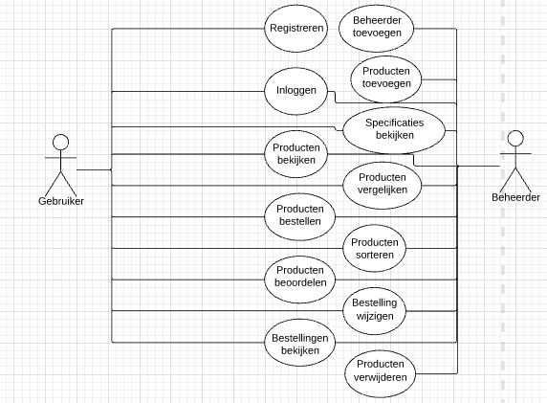

*Afbeelding 1: Use case.*

|  |  |
| --- | --- |
| **Naam:** | Registreren. |
| **Samenvatting:** | De actor maakt een account aan. |
| **Actoren:** | Gebruiker |
| **Aannamen:** |  |
| **Beschrijving:** | 1. De actor zit op de website en klikt op registreren. 2. Het systeem laat de registratiepagina zien. 3. De actor vult zijn gegevens in. 4. Het systeem controleert de gegevens en voert deze in de database.[1][2] |
| **Uitzonderingen:** | 1. Niet alle velden zijn ingevuld, het systeem geeft een foutmelding. 2. De wachtwoord velden komen niet overeen, het systeem geeft een foutmelding. |
| **Resultaat:** | De actor heeft een account aangemaakt en kan nu inloggen |

|  |  |
| --- | --- |
| **Naam:** | Inloggen |
| **Samenvatting:** | De actor identificeert zich bij het systeem. |
| **Actoren:** | Gebruiker, Beheerder |
| **Aannamen:** | De actor heeft een account aangemaakt. |
| **Beschrijving:** | 1. De actor bevindt zich op de homepage. Bovenaan het scherm vult hij zijn emailadres en wachtwoord in en klikt op inloggen. 2. Het systeem controleert de ingevoerde gegevens en de actor is ingelogd.[1] |
| **Uitzonderingen:** | 1. Inlognaam en/ of wachtwoord is ongeldig, het systeem geeft een foutmelding. |
| **Resultaat** | De actor is nu ingelogd en kan nu producten bestellen. |

|  |  |
| --- | --- |
| **Naam:** | Producten bekijken |
| **Samenvatting:** | De actor kan producten bekijken. |
| **Actoren:** | Gebruiker, Beheerder |
| **Aannamen:** |  |
| **Beschrijving:** | 1. De actor is op de website en klikt op de knop producten. 2. Het systeem laat de producten zien. 3. De actor klikt op een product. 4. Het systeem gaat naar de pagina van het product. |
| **Uitzonderingen:** |  |
| **Resultaat:** | De actor kan de weergegeven producten bekijken. |

|  |  |
| --- | --- |
| **Naam:** | Producten bestellen |
| **Samenvatting:** | De actor kan producten bestellen. |
| **Actoren:** | Gebruiker, Beheerder |
| **Aannamen:** | De actor is ingelogd op het systeem. |
| **Beschrijving:** | 1. De actor is op de website en klikt op de knop producten. 2. Het systeem laat de producten zien. 3. De actor selecteert een of meerdere producten en klikt op toevoegen.[1] 4. Het systeem voegt de producten toe aan het winkelmandje. 5. De actor klikt op betalen. 6. Het systeem trekt het aantal producten af van de voorraad.. |
| **Uitzonderingen:** | 1. Een geselecteerd product is niet op voorraad en kan daardoor niet besteld worden. |
| **Resultaat** | De geselecteerde producten zijn besteld. |

|  |  |
| --- | --- |
| **Naam:** | Product beoordelen |
| **Samenvatting:** | De actor kan producten beoordelen en een score geven. |
| **Actoren:** | Gebruiker, Beheerder |
| **Aannamen:** | De actor is ingelogd op het systeem. |
| **Beschrijving:** | 1. De actor is op de website en klikt op de knop producten. 2. Het systeem laat de producten zien. 3. De actor klikt op een product. 4. Het systeem laat de pagina van het product zien. 5. De actor klikt op de knop review schrijven. 6. Het systeem laat de review pagina zien. 7. De actor schrijft de review, geeft het product een score en klikt op opslaan. 8. Het systeem slaat de review en score op in de database.[1] |
| **Uitzonderingen:** | 1. De review bestaat uit teveel karakters. |
| **Resultaat:** | De review is opgeslagen en kan worden bekeken door andere gebruikers. |

|  |  |
| --- | --- |
| **Naam:** | Bestellingen bekijken |
| **Samenvatting:** | De actor kan al zijn bestellingen bekijken. |
| **Actoren:** | Gebruiker, Beheerder |
| **Aannamen:** | De actor is ingelogd. |
| **Beschrijving:** | 1. De actor klikt op zijn account. 2. Het systeem geeft het account van de actor weer. 3. De actor klikt op bestelgeschiedenis. 4. Het systeem geeft alle producten weer die de actor bestelt heeft.[1] |
| **Uitzondering:** | 1. De actor heeft geen bestellingen om te laten zien. |
| **Resultaat:** | De actor ziet nu al zijn bestellingen uit zijn verleden. |

|  |  |
| --- | --- |
| **Naam:** | Bestelling wijzigen |
| **Samenvatting:** | De actor past de bestellingen in zijn winkelmandje aan. |
| **Actoren:** | Gebruiker, Beheerder |
| **Aannamen:** | De actor is ingelogd en heeft al een of meerdere producten aan zijn winkelmandje toegevoegd. |
| **Beschrijving:** | 1. De actor gaat naar het winkelmandje. 2. Het systeem laat alle producten uit het winkelmandje zien. 3. De actor verwijdert een product/ of voegt er eentje toe. 4. Het systeem updatet het winkelmandje.[1] |
| **Uitzondering:** | 1. Twee dezelfde producten in het winkelmandje, het systeem geeft een foutmelding. |
| **Resultaat:** | Het winkelmandje is bijgewerkt. |

|  |  |
| --- | --- |
| **Naam:** | Specificaties bekijken |
| **Samenvatting:** | De actor kan de specificaties van gebruikers bekijken. |
| **Actoren:** | Gebruiker, Beheerder |
| **Aannamen:** |  |
| **Beschrijving:** | 1. De actor is op de website en klikt op de knop producten. 2. Het systeem laat de producten zien. 3. De actor klikt op een product. 4. Het systeem gaat naar de pagina van het product. 5. De actor klikt op specificaties. 6. Het systeem laat de specificaties zien van het product. |
| **Uitzondering:** |  |
| **Resultaat:** | De actor krijgt de specificaties zien van het product. |

|  |  |
| --- | --- |
| **Naam:** | Producten vergelijken |
| **Samenvatting:** | Gebruikers kunnen producten vergelijken. |
| **Actoren:** | Gebruiker, Beheerder |
| **Aannamen:** |  |
| **Beschrijving:** | 1. De actor is op de website en klikt op de knop producten. 2. Het systeem laat de producten zien. 3. De actor selecteert twee producten en klikt op vergelijken. 4. Het systeem laat de twee geselecteerde producten zien. 5. De actor kan nu de specificaties vergelijken. |
| **Uitzondering:** | Er zijn niet twee producten geselecteerd. |
| **Resultaat:** | De actor kan de twee geselecteerde producten vergelijken. |

|  |  |
| --- | --- |
| **Naam:** | Producten sorteren |
| **Samenvatting:** | De actor kan producten sorteren op prijs, naam en rating |
| **Actoren:** | Gebruiker, Beheerder |
| **Aannamen:** |  |
| **Beschrijving:** | 1. De actor is op de website en klikt op de knop producten. 2. Het systeem laat de producten zien. 3. De actor selecteert in het dropdown menu rating, prijs of naam. 4. Het systeem laat de producten zien op volgorde van rating, prijs of naam. |
| **Uitzondering:** |  |
| **Resultaat:** | De producten worden weergegeven in de volgorde van het geselecteerde onderwerp |

|  |  |
| --- | --- |
| **Naam:** | Beheerder toevoegen |
| **Samenvatting:** | De actor kan andere beheerders toevoegen. |
| **Actoren:** | Beheerder |
| **Aannamen:** | De actor is ingelogd |
| **Beschrijving:** | 1. De actor gaat klikt op het de knop beheerscherm. 2. Het systeem laat het beheerscherm zien. 3. De actor klikt op beheerder toevoegen. 4. Het systeem laat scherm zien waar de beheerder kan worden toegevoegd. 5. De actor vult de gegevens in en klikt op opslaan. 6. Het systeem controleert de gegevens en slaat ze op.[1][2] |
| **Uitzondering:** | 1. Het ingevulde emailadres zit al in de database. 2. De wachtwoordvelden komen niet overeen. |
| **Resultaat:** | De toegevoegde beheerder kan nu inloggen met zijn gegevens. |

|  |  |
| --- | --- |
| **Naam:** | Product toevoegen |
| **Samenvatting:** | De actor kan producten toevoegen. |
| **Aannamen:** | De actor is ingelogd. |
| **Beschrijving:** | 1. De actor klikt op de knop beheerscherm. 2. Het systeem laat het beheerscherm zien. 3. De actor klikt op product toevoegen. 4. Het systeem laat het scherm zien waar producten kunnen worden toegevoegd. 5. De actor vult de gegevens van het product in en klikt op opslaan. 6. Het systeem controleert de gegevens en slaat ze op.[1] |
| **Uitzondering:** | 1. Niet alle velden zijn ingevuld. |
| **Resultaat** | Het product is opgeslagen in de database en kan nu worden besteld door andere gebruikers. |

|  |  |
| --- | --- |
| **Naam:** | Product verwijderen |
| **Samenvatting:** | De actor kan producten verwijderen. |
| **Aannamen:** | De actor is ingelogd. |
| **Beschrijving:** | 1. De actor klikt op de knop beheerscherm. 2. Het systeem laat het beheerscherm zien. 3. De actor klikt op product verwijderen. 4. Het systeem laat de producten zien. 5. De actor klikt op het product dat verwijderd moet worden. 6. Het systeem haalt het product uit de database. |
| **Uitzondering:** |  |
| **Resultaat:** | Het verwijderde product kan niet meer besteld worden. |

## EER- Model

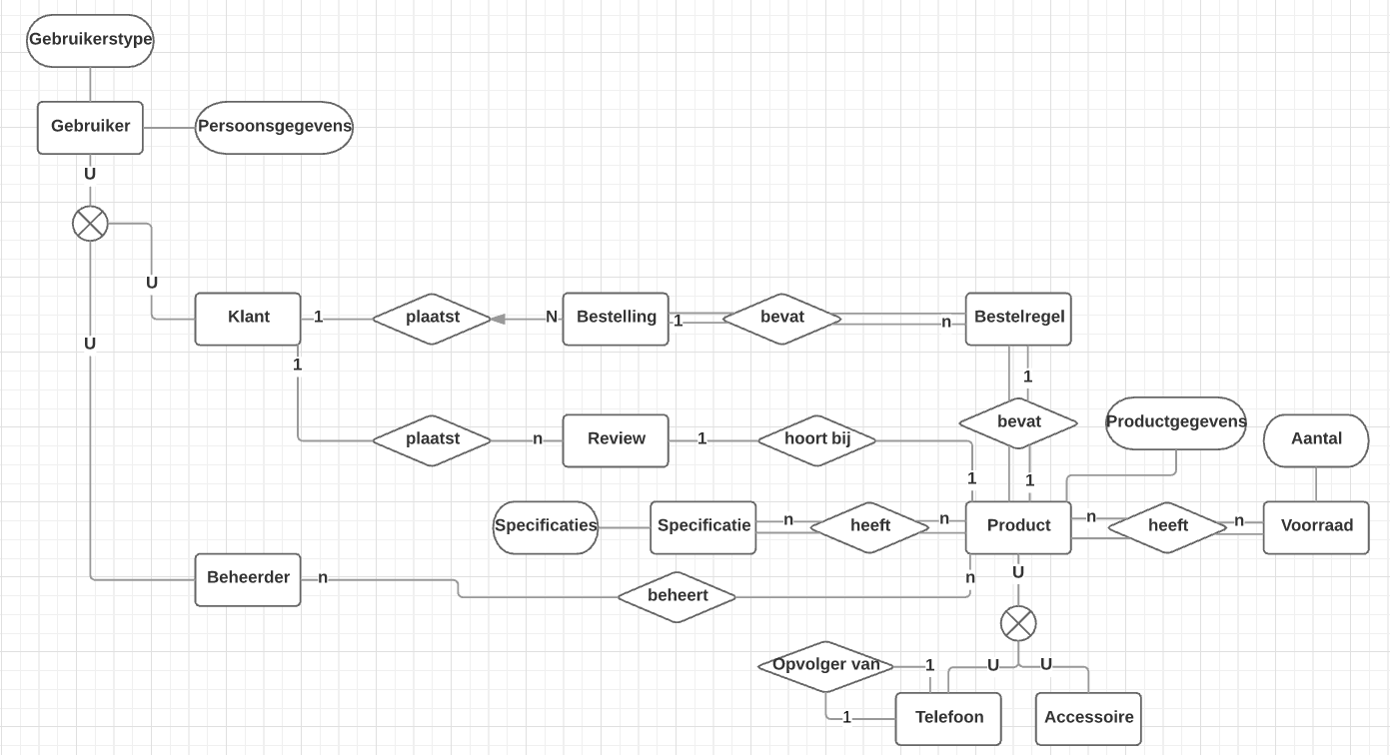

*Afbeelding 2: EER- model.*

In de bovenstaande afbeelding staat een EER- model over een webshop. De webshop wordt gebruikt door een klanten en beheerders. De klant moet zich inloggen om producten te kunnen kopen via de webshop. Als de klant een account aanmaakt worden zijn gegevens opgeslagen. De klant kan via de webshop twee soorten producten kopen. Telefoons en Accessoires. Product is hier de hoofdtypering en Telefoon en Accessoire zijn de subtyperingen. Verder is de entiteit Telefoon een recursie, omdat telefoons kunnen worden opgevolgd door andere telefoons. Verder wordt er van de producten bijgehouden of ze nog op voorraad zijn en wanneer ze worden geleverd.

Een bestelling bestaat uit een of meerdere bestelregels, zodat de klant per bestelling meerdere producten kan kopen. Naast bestellingen plaatsen kan een klant ook een review achterlaten op een product. Hij kan iets onder een product schrijven en een aantal sterren achterlaten.

Een beheerder kan producten beheren, hij kan ze verwijderen en toevoegen.

## Scenario

Jan heeft zijn telefoon kapot laten vallen. De telefoon is niet meer te repareren en heeft dus een nieuwe nodig. Hij gaat naar de website MobielKopen.nl. Op de website gaat hij opzoek naar een telefoon die bij hem past. Hij vergelijkt telefoons en kijkt naar de specificaties. Jan heeft een keuze gemaakt welke telefoon hij wil kopen. Hij klikt op bestellen. En wil afrekenen, hiervoor moet hij een account aanmaken. Hij vult zijn gegevens in en klikt op aanmaken. Jan heeft nu een account en kan zijn nieuwe telefoon bestellen. Tijdens het aanmaken van zijn account bedenkt Jan dat hij ook een oplader nodig heeft voor zijn telefoon. Hij gaat naar accessoires en vergelijkt de opladers. Hij kiest de oplader die het beste is voor zijn telefoon en voegt deze ook toe aan zijn winkelmandje. Hij rekent zijn producten af en verlaat de website.

Jan heeft zijn telefoon al een paar weken en is erg tevreden over. Hij gaat naar de website MobielKopen.nl en gaat naar de telefoon die hij gekocht heeft. Hij geeft de telefoon een score en laat een review achter. Hij klikt op bevestigen en de review verschijnt onder de telefoon. Andere gebruikers kunnen de review van Jan nu ook lezen.

## UI Schetsen

Hieronder staan een aantal schetsen/ afbeelding van de website die ik wil gaan maken. De afbeeldingen zijn gekopieerd van de website Mobiel.nl.

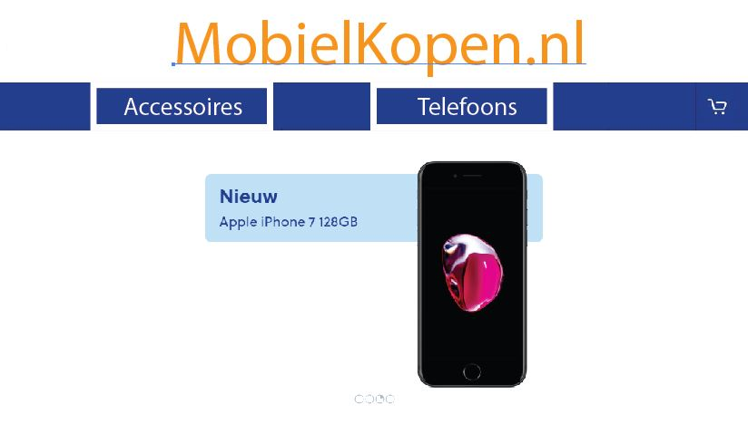

*Afbeelding 3: Schets Homepage*

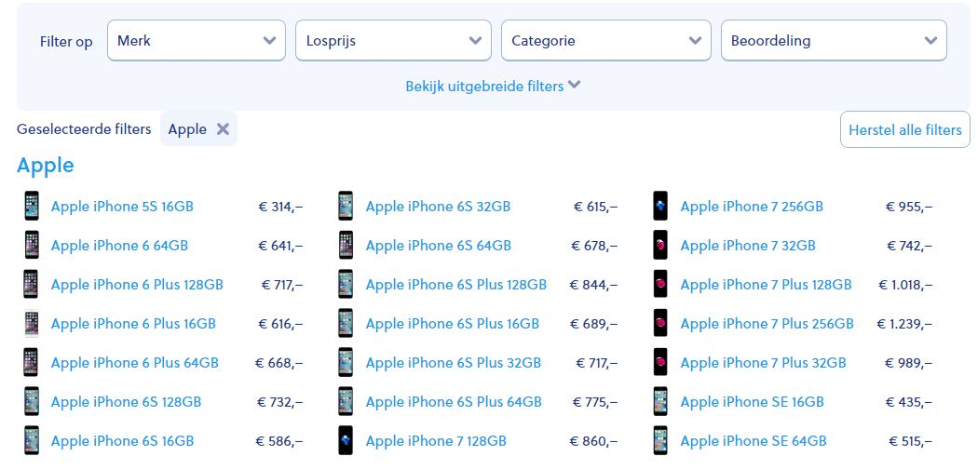

*Afbeelding 4: Schets Telefoons*

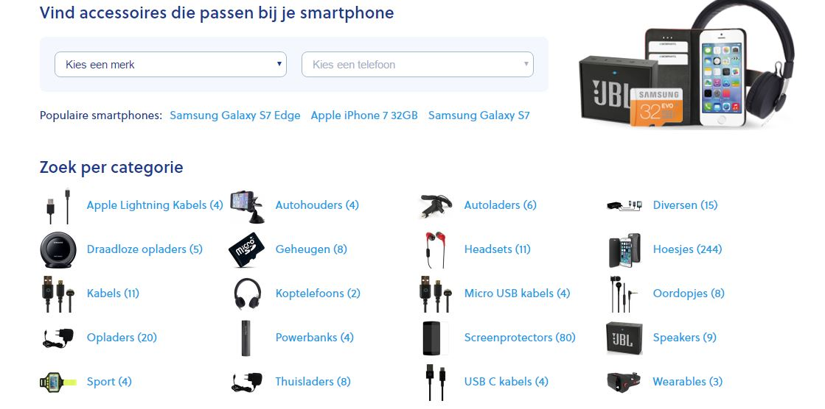

*Afbeelding 5: Schets Accessoires*

# Ontwerpdocument

In het ontwerpdocument staat het databaseontwerp en het klassendiagram.

## Databaseontwerp

*Afbeelding 6: Databaseontwerp*

In de bovenstaande afbeelding staat mijn databaseontwerp over mijn webshop. Hier kun je de constraints van tabellen zien en de relaties tussen elkaar. In de tabel Gebruiker worden de gegevens van de gebruiker opgeslagen. Het gebruikerID is de primaire sleutel. Het land van de klant is Nederland tenzij dit veranderd wordt. Een Email is uniek en een telefoonnummer is tien cijfers lang.

In de tabel Bestelling worden de aankopen van de klanten opgeslagen. De primaire sleutel is het BestellingID. De tabel Bestelling is gekoppeld aan de tabel bestelregel. Een bestelling kan meerdere bestelregels hebben. De tabel Bestelregel is gekoppeld aan de tabellen Producten en Specificaties.

De tabel Review is gekoppeld aan de tabellen Klant en Product. De relatie tussen deze tabellen is een op meer. Een klant kan meerdere reviews schrijven en een product kan meerdere reviews krijgen. De primaire sleutel is ReviewID. Verder wordt de tekst die door de Klant is geschreven en het aantal sterren wat hij een product geeft opgeslagen.

In de tabel Product is het ProductID de primaire sleutel. Verder wordt in deze tabellen de naam, merk en prijs opgeslagen. De tabellen zijn gekoppeld aan de tabel Voorraad en Specificaties. De relatie tussen Product en Specificatie is meer- op- meer dus hier komt nog een koppeltabeltussen. Omdat meerdere telefoons meerdere specificaties hebben. In de tabel voorraad wordt bijgehouden welke Producten met welke Specificaties er nog op voorraad zijn.

## Klassendiagram

*Afbeelding 7: Klassendiagra*m

Hierboven staat mijn klassendiagram. Ik heb vier hoofdklassen: Gebruiker, Bestelling, Producten en Review. In elke klassen staan property’s waar gegeven uit de database worden opgeslagen. Of gegevens die worden ingevoerd op de website worden er in opgeslagen via de fields van de contstructoren. Verder staan er in de klassen de methoden die gegevens uit de database halen of ze erin stoppen.

## Structuur

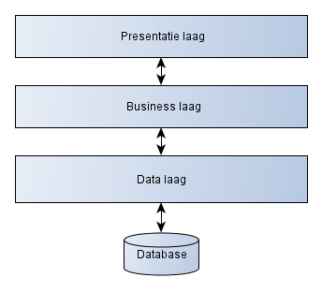

*Afbeelding 8: Data Acces Layer*

Hierboven zie je hoe de structuur van mijn website eruit komt te zien. In de presentatie laag komen de html en css paginas. Die zorgen ervoor dat de website er mooi uitziet. In de business laag komen de klassen van het klassendiagram en de Repository. De Repository return alle gegevens die uit de database wordt gehaald via de interface. In de data laag zitten de Klassen met de SQL- queries en de interfaces. De interfaces zorgen voor een duidelijke scheiding tussen de data en business laag.

# Conclusie

Na het uitvoeren van het acceptatietestplan ben ik tot de conclusie gekomen de meeste van de requirements zijn geslaagd. Een requierement voor het verwijderen het van producten is niet gelukt. Dit kwam doordat de database erg complex in elkaar zit. Dit is ook de rede dat de klassen producten en specificaties tot een klas is gevoegd. Verder is het ook niet gelukt om de website en de database op een server te laten draaien. Dit kwam vooral doordat vmWare niet wilde meewerken. MSSQL kon niet op de server worden geïnstalleerd.

Githublink: <https://github.com/maxhennen/KillerApp.git>